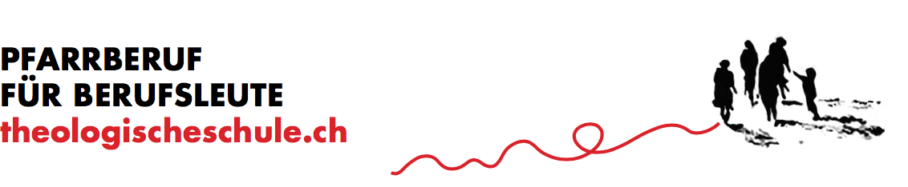

Pfarrberuf für Berufsleute

Die Kirchlich-Theologische Schule ermöglichen in zwei Jahren den kürzesten und kostengünstigsten Weg zum Theologiestudium an den Universitäten Bern und Basel. Sie richtet sich an Berufsleute ohne Matur.
Die Anmeldung für den nächsten Ausbildungsgang ab August 2020 läuft.

„Die Ausbildung ist intensiv, aber spannend!“, melden die Studierenden zurück. Sie kommen aus unterschiedlichen Lebenssituationen und Berufen: Banker, Pflegefachfrau, Stromer. Darum bietet das Lernen in der Gruppe ein tiefes und buntes Schulerlebnis. Die Lehrerschaft der Kirchlich-Theologischen Schule setzt mit den alten Sprachen, der Einführung ins theologische und historische Denken, mit Musik und Gestalten Schwerpunkte, die auf das Theologiestudium und Pfarramt vorbereiten.
Der Unterricht ist ganzheitlich und findet zu je einem Drittel durch Lehrerstunden, Gruppenarbeiten und Selbststudium statt. Die Website gibt Auskunft über die Fächer, Kosten und Aufnahmebedingungen. Eine unverbindliche Kontaktnahme, persönliche Beratung und ein Schulbesuch ist jederzeit möglich.

Anmeldetermin: 15. März 2020
Ausbidlungsstart: 13. August 2020

www.theologischeschule.ch
Kontakt: 079 362 73 70
info@theologischeschule.ch

